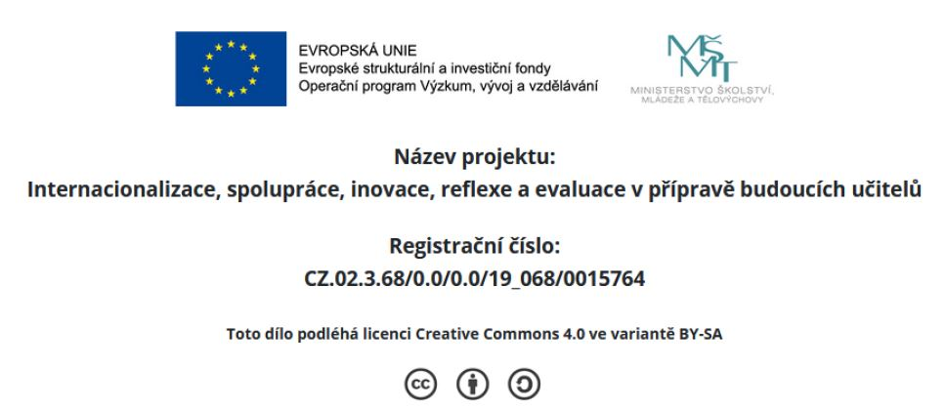

Materiál k lekci č. 9
Zadání pro studenty:
1) Analyzujte a posuďte předloženou didaktickou aktivitu pro žáky ZŠ na základě metodiky pro tvorbu a hodnocení úloh.
2) Na základě zkušenosti z pedagogické praxe reflektujte efektivitu předložených úloh dle metodiky:

Zadání pro žáky ZŠ:

Charta 77
Dne 13. 10. 1976 byly ve Sbírce zákonů ČSSR zveřejněny „Mezinárodní pakt o občanských a politických právech“a „Mezinárodní pakt o hospodářských, sociálních a kulturních právech“., které byly jménem naší republiky podepsány v roce 1968, stvrzeny v Helsinkách roku 1975 a vstoupily u nás v platnost dnem 23. 3. 1976. Od té doby mají i naši občané právo a náš stát povinnost se jimi řídit.
Jejich zveřejněním nám ale zároveň s novou naléhavostí připomíná, kolik základních občanských práv platí v naší republice zatím – bohužel – jen na papíře. […]
Statisícům dalších občanů je odpírána „svoboda od strachu“, protože jsou nuceni žít v trvalém nebezpečí, že projeví-li své názory, ztratí pracovní i jiné možnosti. […]
V rozporu s článkem 13 druhého paktu, zajišťujícím všem právo na vzdělání, je nesčetným mladým lidem bráněno ve studiu jen pro jejich názory anebo dokonce pro názory jejich rodičů. Uplatnění práva „vyhledávat, přijímat a rozšiřovat informace a myšlenky všeho druhu, bez ohledu na hranice, ať ústně, písemně nebo tiskem“ či „prostřednictvím umění“ (bod 2 článku 19 prvního paktu) je stíháno nejen mimo soudně, ale i soudně, často pod rouškou kriminálního obvinění (jak o tom svědčí právě probíhající procesy s mladými hudebníky). Svoboda náboženského vyznání, důrazně zajišťovaná článkem 18 prvního paktu je systematicky omezována mocenskou svévolí. […]
Další občanská práva, včetně výslovného zákazu „svévolného zasahování do soukromého života, do rodiny, domova nebo korespondence“ (článek 17 prvního paktu) jsou povážlivě narušována také tím, že ministerstvo vnitra nejrůznějšími způsoby kontroluje život občanů, například odposlechem telefonů a bytů, kontrolou pošty, osobním sledováním, domovními prohlídkami, budováním sítě informátorů z řad obyvatelstva (získaných často nepřípustnými hrozbami nebo naopak sliby) apod.
Obecně je porušován i bod 2 článku 12 prvního paktu, zaručující občanu právo svobodně opustit svou zem, pod záminkou „ochrany národní bezpečnosti“ […]
Svým symbolickým jménem zdůrazňuje CHARTA 77, že vzniká na prahu roku, který byl prohlášen rokem práv politických vězňů a v němž má bělehradská konference zkoumat plnění závazků z Helsinek. Jako signatáři tohoto prohlášení pověřujeme prof. dr. Jana Patočku. Dr. Sc., dr. h. c., Václava Havla a prof. dr. Jiřího Hájka Dr. Sc., úlohou mluvčích CHARTY 77. […]
- Proč bylo mladým lidem bráněno ve studiu?
- Jakými způsoby kontrolovalo Ministerstvo vnitra život občanů?
- Zamyslete se nad státy, ve kterých jsou lidská práva porušována i dnes.
- V textu Charty 77 jsou uvedeni její tři signatáři. Dva z nich máte na obrázku a k nim krátký medailonek. Zkuste přiřadit jméno ke správnému medailonku.

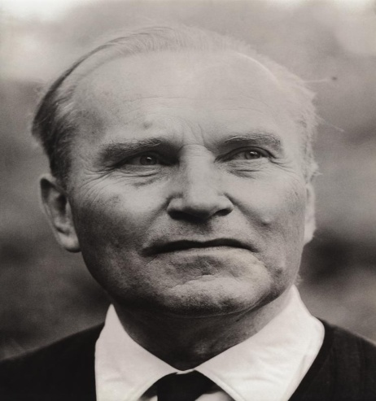
…………………………………………………..
1907-1977, český filosof
V březnu 1977 zemřel po dlouhém výslechu na Stb

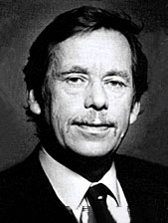
…………………………………………………
1936- 2011, český dramatik a politik
Vedoucí osobnost protikomunistickému režimu
1989- 1992 československý prezident,
1993- 2003 český prezident

Za nové tvůrčí činy ve jménu socialismu a mír

Jsme šťastni, že veškerým svým úsilím se včleňujeme do širší, internacionální rodiny. Jsme šťastni, že v tomto úsilí jdeme bok po boku s umělci Sovětského svazu a ostatních socialistických zemí, s nimiž máme společný cíl rozvoje socialistického života. Nacházíme dobré přátele mezi umělci a pokrokovými lidmi různých kontinentů, s nimiž nás spojují myšlenky skutečného humanismu, schopného zajistit práci, svobodu a životní jistoty, materiální i duchovní potřeby ne vyvolené hrstce, ale milionům lidí. Proto si podáváme ruce přes hranice zemí a kontinentů, vědomi si toho, že skutečné umění, skutečná kultura má pomáhat kupředu jednotlivým národům i lidstvu, […]
Proto však také pohrdáme těmi, kdo v nezkrotné pýše, ješitné nadřazenosti, sobeckém zájmu nebo dokonce za mrzký peníz se kdekoli na světě – a také u nás se našla skupinka takových odpadlíků a zrádců – odtrhnou a izolují od vlastního lidu, jeho života a skutečných zájmů a s neúprosnou logikou se stávají nástrojem antihumanistických sil imperialismu a v jejich službě hlasateli rozvratu a nesvárů mezi národy. […]

Jak se jinak říká tomuto prohlášení?
Šlo o reakci na jeden dokument. O jaký dokument šlo?
Znáte nějakou osobnost, která toto prohlášení podepsala?

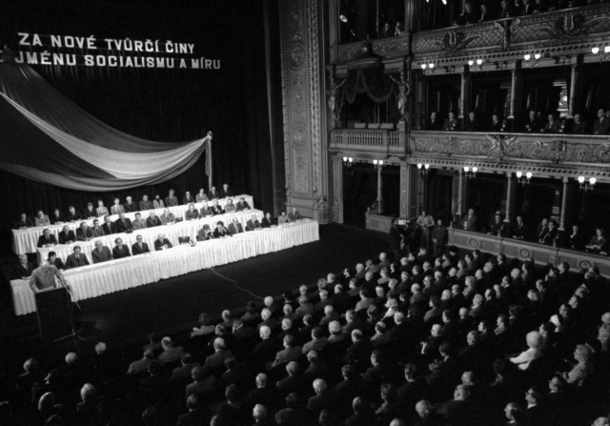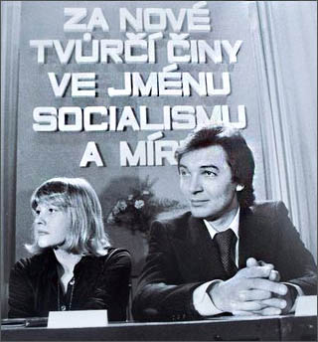

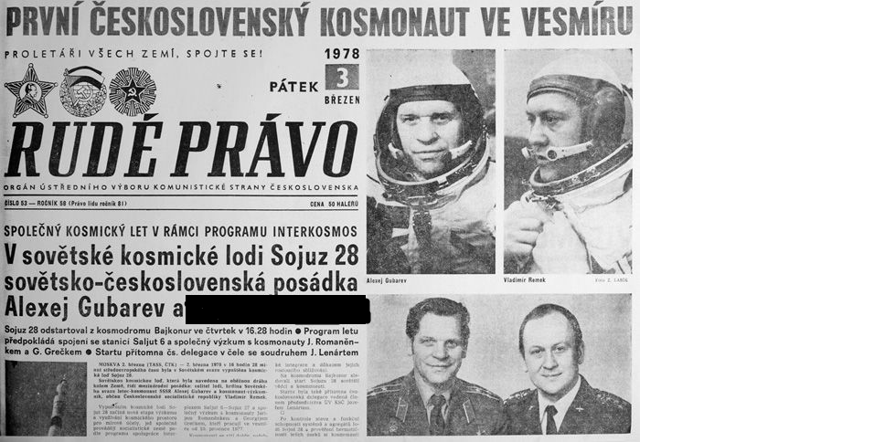

Na obrázku vidíte novinový článek z března 1978, kdy první se do vesmíru dostal první Čechoslovák. Jak se tento Československý zástupce jmenuje:
- Jurij Gagarin b) Ivan Lendl c) Vladimír Remek
Kdo byl prvním člověkem, který vzlétl do vesmíru. A kdy?
- Jurij Gagarin v roce 1961 b) Neil Armstrong v roce 1969 c) German Titov v roce 1961
Třetí zemí, jejíž občan se vypravil do vesmíru, byla?
- Čína b) USA c) Československo

Na obrázcích vidíte nejvýše postaveného muže ČSSR a SSSR v roce 1978. Doplňte jména.

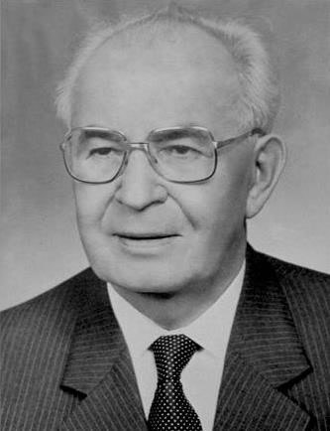
……………………………………………………..
- Prezident ČSSR v letech 1975- 1989
- Během politických procesů v 50. letech odsouzen na doživotí
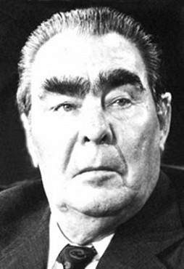
…………………………………………………………
- tajemník Komunistické strany SSSR v letech 1964- 1982
- v době jeho vlády byl v SSSR nastolen tzv. „neostalinismus“

